Marcin Urbański
mgr, inż. ochrony środowiska
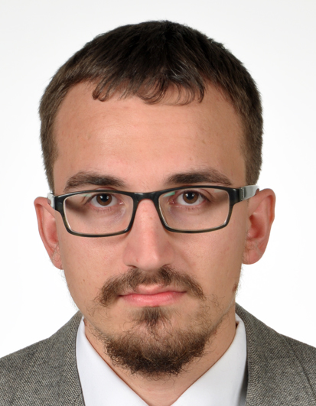

Dane osobowe  telefon  697 903 108  mail  marcinu991@wp.pl | Edukacja  2010 - 2016 Uniwersytet Przyrodniczy we Wrocławiu , ukończone studia licencjackie - ochrona środowiska - tytuł inżyniera  temat pracy inżynierskiej "Ocena szkód wywołanych przez gradację kośniczki łąkowej w rejonie Karłowa i Pasterki (Sudety)".  2016 - 2017 Uniwersytet Przyrodniczy we Wrocławiu , ukończone studia magisterskie - ochrona środowiska  Temat pracy magisterskiej: "Badania populacyjne niecierpka drobnokwiatowego w zbiorowisku leśnym na Wyspie Opatowickiej (Wrocław)"  Ukończone studia podyplomowe  - Technologia wód, ścieków i odpadów - Politechnika Wrocławska, rok 2020,  - Bezpieczeństwo i higiena pracy Uniwersytet Ekonomiczny we Wrocławiu- maj 2022  Ukończony Kurs kwalifikacyjny ogrodnika terenów zieleni (Wyższa Szkoła Kształcenia Zawodowego ) grudzień 2024  Praktyki zawodowe  Urząd Gminy Wisznia Mała, Instytut Upraw i Nawożenia , Zakład Doświadczalny Uniwersytetu Przyrodniczego.  Doświadczenie zawodowe:  Wolontariat-Ogród Botaniczny Uniwersytetu Wrocławskiego  Staż - Instytut Technologiczno-Przyrodniczy Dolnośląski Ośrodek Badawczy we Wrocławiu 6 miesięcy - 19.04.2018 r-19.10.2018 r  Obowiązki:  -udział w pracach terenowych i studialnych związanych z realizacją zadań statutowych i projektów  -zakładanie i prowadzenie doświadczenie lizymetrycznego i wazonowego  -pielęgnacja doświadczeń  -wykonywanie podstawowych pomiarów terenowych (wilgotność gleby, głębokość zalegania zwierciadła wody gruntowej)  -pobór i przygotowanie prób glebowych do badań laboratoryjnych  - bieżące uzupełnianie bazy danych z wynikami pomiarów  -szukanie literatury naukowej na zadany temat  Staż Dolnośląski Urząd Wojewódzki we Wrocławiu od 27.03.2023 do 27.06.2023.  Zadania:  -archiwizacja dokumentów  -obsługa sekretariatu  -prace kancelaryjne  -wyszukiwanie, kopiowanie i skanowanie dokumentów  -wysyłka pism  Umiejętności: obsługa urządzeń biurowych, archiwizacja dokumentów, obsługa sekretariatu, znajomość specyfiki pracy w jednostkach administracji rządowej  Praca w handlu i usługach: hurtownia farmaceutyczna Farmacol, Poczta Polska, Mc Donald, handel-firma Wrocławdis Sp z.o.o.  Państwowe Gospodarstwo Wodne Wody Polskie Regionalny Zarząd Gospodarki Wodnej we Wrocławiu  Stanowisko: młodszy specjalista ds. opłat za usługi wodne  Obowiązki:  -sporządzenie tabel monitoringu opłat za usługi wodne dla ZZ Wrocław  -pisanie i wysyłka pism (zawiadomienia, decyzje administracyjne)  -wyszukiwanie, kopiowanie i skanowanie dokumentów  języki obce  angielski znajomość dobra  umiejętności  Znajomość programów komputerowych Excel, Access, Word  Ukończony kurs Excel 2007 dla zaawansowanych  ,podstawy SQL  atuty  szybkie zdobywanie wiedzy  dobra prezentacja wizualna wyników pracy  solidność  certyfikaty:  - ukończone warsztaty dotyczące praktycznego przygotowania projektów studiów wykonalności,  - ukończone warsztaty dotyczące nowoczesnych metod szkolenia dorosłych w zakresie BHP  Wyrażam zgodę na przetwarzanie moich danych osobowych dla potrzeb niezbędnych do realizacji procesu rekrutacji zgodnie z Rozporządzeniem Parlamentu Europejskiego i Rady (UE) 2016/679 z dnia 27 kwietnia 2016 r. w sprawie ochrony osób fizycznych w związku z przetwarzaniem danych osobowych i w sprawie swobodnego przepływu takich danych oraz uchylenia dyrektywy 95/46/WE (RODO

